Infoschreiben RC-Wesen
Saison 2026 / 27 – Swiss Volley Region Zürich

Inhaltsverzeichnis
Inhaltsverzeichnis 1
1 Allgemeines 3
2 Einleitung 3
3 Das RC-Tool (OpenVolley) – NEU in der Saison 2026/27 3
3.1 Zugang zum Tool 3
3.2 Was das Tool ersetzt 3
4 RC-Besuch 3
4.1 Besuch auswählen (im Tool) 3
4.2 SR vorinformieren 3
4.3 Neu-SR 4
4.4 SR-Coaching Feedbackformular 4
4.4.1 Beurteilungskriterien 4
4.4.2 Neu-SR 2026/27 4
4.4.3 Neu-SR 2025/26 4
4.4.4 Beförderung? (B?) 4
4.4.5 Befördert (B) 4
4.4.6 RC gewünscht (RC) 5
4.4.7 2. SR 5
4.4.8 Varia (V) 5
4.4.9 Coaching 5
4.4.10 SR-Spiel 5
4.5 Ausstattung RC 5
4.6 RC-Besuch erfassen 6
5 Saisonende 6
5.1 Spesenabrechnung 6
5.2 RC-Sitzung 6
6 Wissenswertes für RC 6
6.1 WhatsApp-Chat 6
6.2 Anzahl RC-Einsätze 6
6.3 Weiterbildungskurs 6
6.4 Entschädigung 6
6.5 Wichtige Dokumente 6
7 Spezielles für die Saison 2026/27 7
7.1 Regeländerungen 7
7.2 Änderung Zeichengebung 7
7.3 «Beidhändige» Angriffsbälle 7
7.3.1 Klarstellung 7
7.3.2 Nicht zu vergessen 7
7.3.3 Indikatoren 7
7.4 «Gestossene / Geführte / Gehaltene / Geworfene» Angriffsbälle 7
7.4.1 Zusammenfassend 7
7.4.2 Indikatoren 8
7.3 Schiedsrichter 8

1 Allgemeines
Aufgrund der besseren Lesbarkeit wird im nachfolgenden Text auf die weibliche Schreibweise verzichtet. Die männliche Form steht stellvertretend auch für die weibliche.
Dieses Schreiben dient zur Information für die Referee Coaches (RC).

2 Einleitung
Swiss Volley Region Zürich (SVRZ) setzt Referee Coaches (RC) ein, um folgende Ziele zu erreichen:
- Kontrolle der korrekten Durchführung von offiziellen regionalen Wettkämpfen
- Überprüfung der korrekten Niveau- und Stufeneinteilung der regionalen Schiedsrichter
- Erkennen, Fördern und Motivieren von geeigneten Schiedsrichtern für höhere Aufgaben

3 Das RC-Tool (OpenVolley) – NEU in der Saison 2026/27
Pilotphase: Dieses Jahr führen wir ein neues Tool ein, das die Auswahl und Verwaltung der Spiele vereinfachen soll. Es ersetzt die bisherige Online-SR-Liste vollständig. Da es sich um eine Pilotphase handelt, sind Luca und Jasmin auf eure Rückmeldungen angewiesen – meldet Fehler, Unklarheiten und Verbesserungsideen bitte laufend (RC-WhatsApp-Chat).

3.1 Zugang zum Tool
Link:
https://svrz-rc.openvolley.app/#/home
Login: Referee-Coaching
Passwort: Season26_27
Die Daten sind mit dem Volleyball-Manager (VM) verbunden und werden über Nacht aktualisiert.

3.2 Was das Tool ersetzt
Die zu besuchenden SR sowie Gruppe und Niveau sind neu direkt im Tool ersichtlich. Ihr könnt euch dort für einen Besuch eintragen und Besuche wieder abgeben. Die frühere separate Online-SR-Liste entfällt.

4 RC-Besuch

4.1 Besuch auswählen (im Tool)
Im RC-Tool sind die zu besuchenden SR aufgeführt. Ihr könnt euch dort mit Namen für einen Besuch eintragen. Da die Daten mit dem VM verbunden sind, ist es empfohlen, kurz vor dem Einsatz zu kontrollieren, ob das Spiel noch dem SR zugeteilt ist – mit der Börse sind Spiele schnell getauscht. Ist ein geplanter Besuch nicht mehr möglich (z. B. weil der SR das Spiel abgetauscht hat), tragt euch bitte im Tool wieder aus. Besuche können jederzeit ausgewählt oder abgegeben werden.
Wichtig: Priorität haben die Neu-SR und SR, welche befördert wurden. Neu-SR sind in einem der ersten drei Spiele zu besuchen.

4.2 SR vorinformieren
Die SR sind vorgängig über den RC-Besuch zu informieren. Die Mailadressen sind im VM abrufbar. Wie viele Tage vor dem Spiel die Information erfolgt, ist dem RC überlassen.

4.3 Neu-SR
Neu-SR sind bei der Spielvor- und -nachbereitung zu begleiten und wo nötig zu unterstützen. Der RC kann entscheiden, ob er das Feedbackformular komplett ausfüllt oder unter Bemerkungen nur die positiven und die verbesserungswürdigen Punkte festhält. Die Notwendigkeit eines 2. Besuchs gegen Saisonende ist mit dem SR abzusprechen und im Feedbackformular entsprechend einzutragen.

4.4 SR-Coaching Feedbackformular
Es gibt je ein separates Formular für den 1. SR und 2. SR. Bei Spielen mit zwei SR ist für jeden SR ein Formular auszufüllen, auch wenn der SR nicht auf der Liste steht (als Varia oder 2. SR eintragen). Das Feedbackformular ist – mit Ausnahme gemäss 4.3 – komplett auszufüllen, nach dem Spiel mit dem/den SR zu besprechen und von SR und RC zu unterschreiben. Nach Saisonende sind werden alle Formulare digital von Jasmin abgelegt; sie muss sie während 2 Jahren aufbewahren.
Gruppe und Niveau sind im RC-Tool zu entnehmen. Das Spielniveau entspricht «leicht», «normal» und «schwierig». Die Motivation ist vom SR auszufüllen, die Einstufung nach Einschätzung des RC in Absprache mit dem SR. Der QR-Code ist für die SR: Sie können (freiwillig) eine Rückmeldung zum RC-Besuch abgeben. Nur das RC-Präsidium hat Einblick in die Umfrage.

4.4.1 Beurteilungskriterien
- Spalte C: vollumfänglich erreicht (Normalfall)
- Spalte B: mehrheitlich übertroffen
- Spalte A: beispielhaft
- Spalte D: teilweise erreicht
- Spalte E: deutlich nicht erreicht
Die Beurteilungskriterien sind je nach Gruppe anders zu gewichten. Bei Neu-SR liegt der Fokus auf Pfiff, Reaktionsschnelligkeit, Rhythmus, Zeichengebung sowie dem Erkennen von in/out und Touché. Die Aufstellungs- und Grundspielerfehler sind sekundär. Für SR mit Beförderungswunsch spielt die «Auslegung und Anwendung der Regeln» eine viel grössere Rolle.
Auf jeden Fall soll das Feedback immer positiv formuliert werden. Den SR ist auch aufzuzeigen, wie sie etwas verbessern können, z. B. bei der Blicktechnik. Es ist ein aktives Coaching: Der RC darf während der Satzpause dem SR Rückmeldungen geben (was ist gut, was kann verbessert werden), jedoch nie einen Entscheid des SR abändern. Der Schiedsrichter kann in Zweifelsfällen den RC um seinen Standpunkt ersuchen.

4.4.2 Neu-SR 2026/27
Es ist ihre erste Saison als SR. Sie brauchen vor allem Unterstützung in der Spielvor- und -nachbereitung. Es kann Sinn machen, dies gleich zusammen mit dem SR zu erledigen.

4.4.3 Neu-SR 2025/26
Es ist ihre zweite Saison. Sie brauchen ebenfalls noch Unterstützung. Mit dem SR über Motivation und SR-Ziel sprechen.

4.4.4 Beförderung? (B?)
SR ist für eine Beförderung (Niveau oder Stufe) zu besuchen. Entsprechendes Spiel für eine optimale Beurteilung auswählen.

4.4.5 Befördert (B)
SR wurde in der vergangenen Saison befördert. Spiel entsprechend des neuen Niveaus und der neuen Stufe aussuchen, damit eine optimale Beurteilung möglich ist.

4.4.6 RC gewünscht (RC)
SR hat im VM den Wunsch für einen RC-Besuch geäussert.

4.4.7 2. SR
SR hat kürzlich den N3-Kurs absolviert, hatte noch keinen Besuch als 2. SR oder dieser liegt schon länger zurück.

4.4.8 Varia (V)
SR wurde seit mindestens 2 Jahren nicht besucht. Motivation und aktuelles Niveau/Stufe überprüfen, SR-Ziel besprechen.

4.4.9 Coaching
Steht SR mit Ziel 1. Liga oder Nationalkader zur Verfügung. Anzahl RC-Besuche in Absprache mit dem SR.

4.4.10 SR-Spiel
Pfeift ein RC mit einem SR von der Liste zusammen, wird der RC gebeten, eine Rückmeldung im Onlinetool zu erfassen. Für den SR wird kein Feedbackformular ausgefüllt.
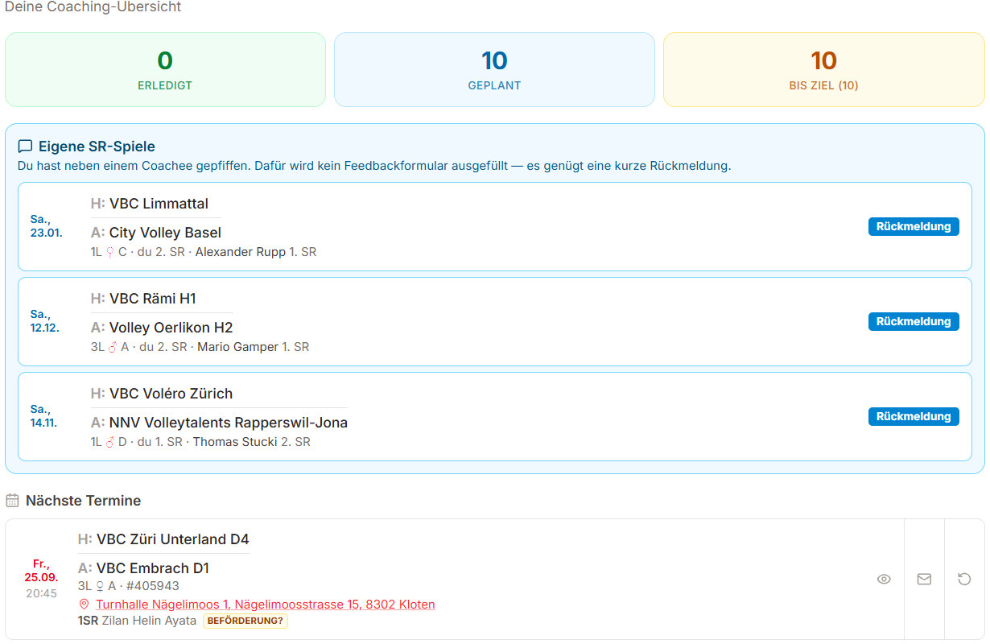
Auch Rückmeldungen per Whatsapp können an Jasmin weitergeleitet werden.

4.5 Ausstattung RC
Der RC erscheint mindestens 30 Minuten vor Spielbeginn in Zivilkleidung in der Halle. Wenn möglich, sitzt er beim Schreibertisch. Er vermerkt seinen Besuch auf dem Matchblatt unter Bemerkungen: «RC: Vor- und Nachname». Nach dem Spiel unterschreibt er neben seinem Namen.
Der RC führt bei seinen Besuchen immer folgende Unterlagen mit (digital):
- Formular SR-Coaching Feedback
- Volleyballreglement (VR) inkl. Ergänzungsreglement (ER SVRZ)
- offizielle Volleyballregeln inkl. allfälliger Regeländerungen
Es ist sinnvoll, auch die Pfeife und die Karten mitzunehmen, um für den SR einzuspringen, falls dieser nicht anwesend ist. (Da der RC vorgängig mit dem SR Kontakt aufgenommen hat, meldet sich der SR normalerweise beim RC, wenn er verhindert ist.)

4.6 RC-Besuch erfassen
Nach jedem RC-Besuch ist dieser zeitnah im Onlinetool zu erfassen.

5 Saisonende

5.1 Spesenabrechnung
Nach Saisonende erstellt Jasmin die Spesenabrechnungen. Nur Spiele, die im Onlineformular erfasst wurden, werden abgerechnet. Die RC erhalten die Spesenabrechnung zur Kontrolle. Anschliessend leitet Jasmin sie bis spätestens Ende April an die Geschäftsstelle (GS) weiter. Damit die GS die Auszahlung vornehmen kann, muss Marianne (gs-admin@svrz.ch) die Bankverbindung mitgeteilt werden (betrifft Neu-RC).

5.2 RC-Sitzung
Nach Saisonende tauschen sich die RC an der RC-Sitzung über ihre Erfahrungen mit den SR aus und entscheiden über Niveau- und Stufenveränderungen. Ebenfalls wird entschieden, wer in der kommenden Saison für eine Beförderung oder Rückstufung vorgesehen ist und wer zum N3-Kurs aufgeboten wird.

6 Wissenswertes für RC

6.1 WhatsApp-Chat
Der RC-WhatsApp-Chat kann für Fragen und Informationsaustausch genutzt werden. Ebenfalls kann darüber ein RC-Ersatz gesucht werden. Wichtig ist, den Tausch im RC-Tool einzutragen. Nutzt den Chat in dieser Pilotphase auch für Rückmeldungen zum neuen Tool.

6.2 Anzahl RC-Einsätze
Jeder RC hat für ein Pflichtmandat ca. 10 Spiele zu coachen. Es werden maximal 12 Spiele pro RC vergütet.

6.3 Weiterbildungskurs
Jeder RC ist verpflichtet, vor seinem ersten RC-Einsatz die «Test yourself»-Module im E-Learning-Tool durchzuarbeiten.

6.4 Entschädigung
Die Entschädigung für ein Spiel beträgt Fr. 60.–. Für einen Mehrfacheinsatz am selben Tag mit mehr als 6 Std. Zeitaufwand werden Fr. 100.– vergütet.

6.5 Wichtige Dokumente
- Leitfaden SR-Technik (Die neuen Regeln sind noch nicht integriert.)
- Spiel Vor- und Nachbereitung
- Neue Stärkeklasseneinteilung
- Eine Zusammenstellung und Erklärung der neuen Regeln von der Saison 2025/26 findet ihr hier: Neue Volleyballregeln
Die RC sind gebeten, sich an den Inhalt der Dokumente zu halten. Nur so kann gewährleistet werden, dass alle RC gleiche Infos weitergeben. Das Dokument wird fortlaufend angepasst. Inputs der RC sind erwünscht.

7 Spezielles für die Saison 2026/27

7.1 Regeländerungen
Eine weiteres E-Learning ist im Triagonal zu finden:
Meine Kurse › Referee (DE) › Regelkunde › Nachbearbeitung Regel 9.2.

7.2 Änderung Zeichengebung
Spielt ein Spieler den Ball ins Netz und berührt der Ball anschliessend denselben Spieler, wird neu «Vier» angezeigt (bis anhin «Doppel») ist seit Saison 25/26 so umgesetzt.

7.3 «Beidhändige» Angriffsbälle
Bei einer Handlung mit beiden Händen, durch welche der Ball über das Netz fliegt und bei der es sich NICHT um eine Blockaktion handelt, muss unterschieden werden zwischen:
- einem bewussten beidhändigen Angriffsschlag, und
- einem beidhändigen oberen (Finger-)Zuspiel (Zuspielaktion), das den Ball lediglich über das Netz befördert.
- Das erste ist ein FEHLER.
- Das zweite ist KEIN FEHLER.

7.3.1 Klarstellung
- Jeder Ball, der von der gegnerischen Spielfeldseite kommt – einschliesslich des Balls, der vom gegnerischen Block zurückprallt –, darf regelkonform geblockt werden.
- Jeder Ball, der aus der eigenen Spielfeldseite kommt – einschliesslich des Balls, der vom eigenen Block abprallt –, ist als Angriffsball anzusehen, wenn er in Richtung des gegnerischen Feldes gespielt wird.

7.3.2 Nicht zu vergessen
Eine Doppelberührung ist zulässig beim INTERNEN ZUSPIEL, ABER NICHT, wenn der Ball ins gegnerische Feld fliegt. Dies ist immer noch als FEHLER zu ahnden.

7.3.3 Indikatoren
- Beschleunigung des Balles durch den Spieler.
- Ausfallwinkel des Balles nach dem Spielen (ansteigender, gerader oder sinkender Ball?).
- Der Spieler berührt den Ball hinter dem Kopf und zieht den Ball nach vorne.

7.4 «Gestossene / Geführte / Gehaltene / Geworfene» Angriffsbälle
Keine Regeländerung! → Striktere Anwendung der geltenden Volleyball-Regel.
FIVB Volleyball Rules 2025–2028 / Regel 9.2.2: «Der Ball darf nicht gehalten und/oder geworfen werden. Er darf in jede Richtung zurückprallen.»
FIVB Refereeing Guidelines and Instructions 2025 / Rule 9 (3): Ein geworfener Ball umfasst zwei Spielaktionen – zuerst das Fangen und dann das Werfen –, während «den Ball spielen» bedeutet, dass der Ball vom Kontaktpunkt abprallt.

7.4.1 Zusammenfassend
- KEIN STOSSEN / KEIN FÜHREN / KEIN HALTEN / KEIN WERFEN.
- Der Schlag muss grundsätzlich mit EINER (1) HAND ausgeführt werden.
- Der Schlag muss mit einem KURZEN KONTAKT ausgeführt werden.
- Der Schlag muss in einer GERADEN LINIE erfolgen.

7.4.2 Indikatoren
- Der Ball stoppt in der Hand des Spielers.
- Der Ball wird in einer ersten Armbewegung abgefedert und in einer zweiten Armbewegung weggestossen.
- Der Spieler berührt den Ball hinter dem Kopf und zieht den Ball nach vorne.
- Der Kontakt beginnt auf einer Seite des Körpers, und der Ball wird auf der anderen Seite losgelassen.
- Die Berührung findet mit der vollständigen Handfläche statt, anstatt nur mit den Fingern.

7.3 Schiedsrichter
Die N4-3 SR können nur Damen- und Juniorinnenspiele leiten. Bei ihnen ist zu beurteilen und mit ihnen zu besprechen, ob sie auch für H4-Spiele bereit sind (B?).
N3-3 SR können während der Saison zu N3-2 aufgestuft werden, wenn das RC-Feedback entsprechend ausfällt. Pfeift ein RC mit einem N3-3 SR zusammen, können 1. und 2. SR getauscht werden. Bitte nehmt dazu mit dem SR Kontakt auf und fragt, ob er einverstanden ist. Einen allfälligen Tausch bitte Jasmin melden, damit sie das im VM anpassen kann.
Bei N2-2 SR ist zu beurteilen und mit ihnen zu besprechen, ob sie auch für N2-1 Spiele bereit sind. Dies kann auch bei einem SR-Spiel besprochen werden. Eine Aufstufung ist, nach Rücksprache mit Jasmin, während der Saison möglich.
RC-Besuche beim KTV Altstetten sind weiterhin gern gesehen.
Ist ein RC-Besuch in der Halle Glattpark muss dies dem Heimteam mitgeteilt werden, ansonsten kommt ihr nicht in die Halle rein.

